«Помощь буратино»

Здравствуйте, ребята! Меня зовут…(Имя отчество) Я очень рада нашей встрече!
Сегодня мне передали для вас письмо, сейчас я его открою и прочитаю от кого оно.
(Чтение приветствия из письма)
И так, ребята кто же написал вам письмо? (Буратино), правильно молодцы. Он просит нас о помощи, поможем ему?
Первое задание ль Карабаса-Барабаса, отгадать загадку (задания читаем из письма)
Хорошо, первое задание мы выполнили, давайте попробуем справиться со следующим! (задание второе, показать картинки и спросить что на них нарисовано. Если будут перечислять отдельно, нужно спросить - как они называются все вместе, одним словом)
Умницы, и со вторым заданием справились!
Что-то мы засиделись, давайте встанем рядом со своим стульчиком.
Физминутка (ее лучше выучить)
«а теперь все вместе встали
Руки дружно вверх подняли
Руки в стороны, вперед
А теперь наоборот
Влево-вправо повернулись
И друг другу улыбнулись
Тихо сели и опять будем
Дело продолжать»
У нас осталось последнее задание Карабаса-Барабаса, что же он нам загадал… (показать или нарисовать картинку из письма)
Ребята, какие вы молодцы, все задания выполнили! И теперь мы знаем, какую букву хотел написать Буратино. Кто мне её назовет?
Правильно, это бука «Б». Давайте мы поможем Буратино и тоже нарисуем красивую букву «б». Рисовать вместе с детьми. (не забываем следить, что делают дети, если кому нужна помощь, подойти)
Хорошо, ребята, у вас получились очень красивые рисунки.
Напомните мне пожалуйста, как называется буква, которую мы рисовали?
Молодцы правильно! Вам понравилось ее рисовать? Отлично, а дома вы можете нарисовать свою букву!
Большое спасибо за помощь Буратино. (дальше можно отпустить их играть или, если нужно увести в группу, сказав: теперь мы можем возвращаться в группу и поиграть)

Здравствуйте, ребята! Пишет вам Буратино. Я хотел научится писать первую букву своего имени. Но Карабас-Барабас спрятал мою азбуку и я не знаю как выглядит эта буква. Пожалуйста помогите!
Чтобы узнать какая буква мне нужна, нужно выполнить несколько заданий!
1 задание: отгадайте загадку! (ответ имя)
«что принадлежит тебе, а другие им пользуются»
Или (можно использовать как доп. подсказку)
«Есть у мамы
Есть у папы
И у дочки
И у внучки
У лошадки тоже есть
Но чтобы, его узнать
Надо вслух его назвать»
2 задание: (ответы: одежда, посуда, игрушки)
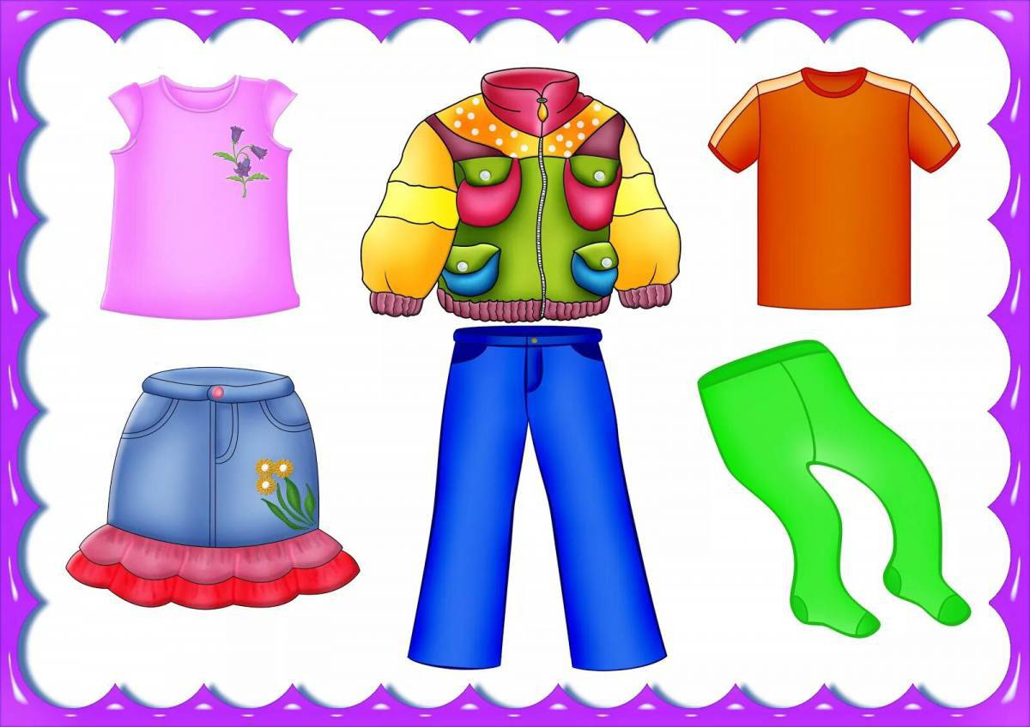
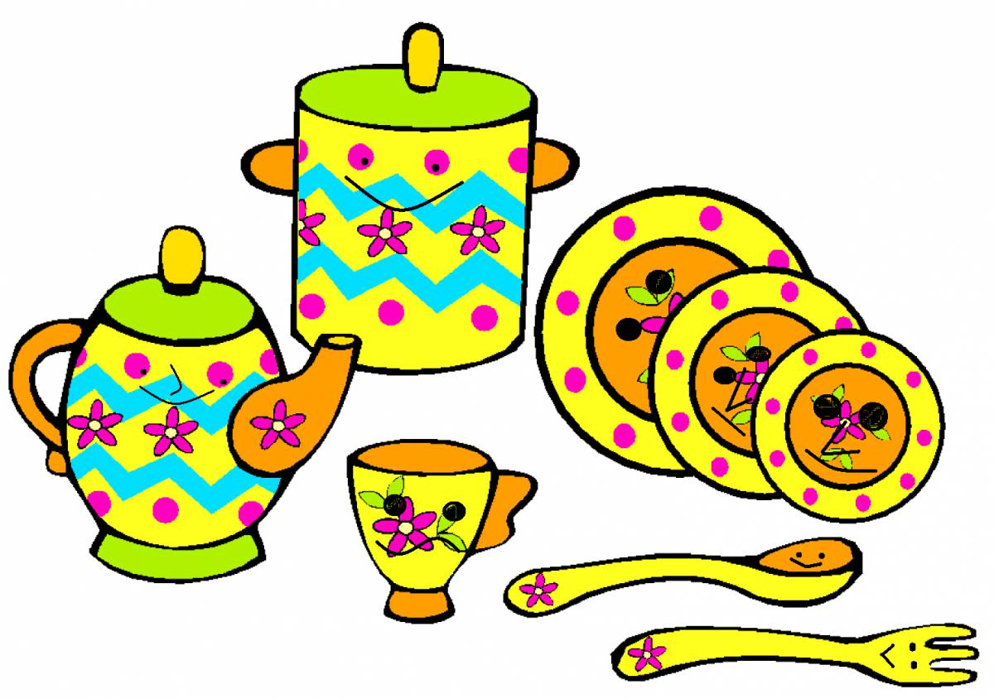
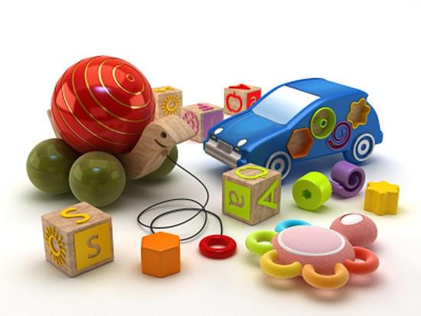
3 задание: (ребус, можно сделать распечатанную картинку, можно нарисовать на доске) (ответ: буква «Б»)
Б

